Piaskownice dla dzieci
Kto z nas nie lubił w dzieciństwie zabaw w piaskownicy? Właśnie! Nasze dzieci również uwielbiają zabawy w piasku. Dlatego przygotowaliśmy specjalną ofertę - <strong>piaskownice dla dzieci</strong> - bezpieczne i kolorowe!

Piaskownice dla dzieci, czyli wspomnienie dzieciństwa
Piaskownica każdemu z nas kojarzy się z błogim dzieciństwem, wolnym od trosk i obowiązków. Na pewno większość z Was spędzała całe długie, letnie dni bawiąc się w piaskownicy z innymi dziećmi. To właśnie w piaskownicy nawiązywały się pierwsze przyjaźnie i znajomości trwające nieraz wiele lat. Współcześnie, w czasach kiedy dzieciaki mają dużo gadżetów elektronicznych, może warto zamówić piaskownice dla dzieci, która zapewni im wiele godzin wspaniałej zabawy.

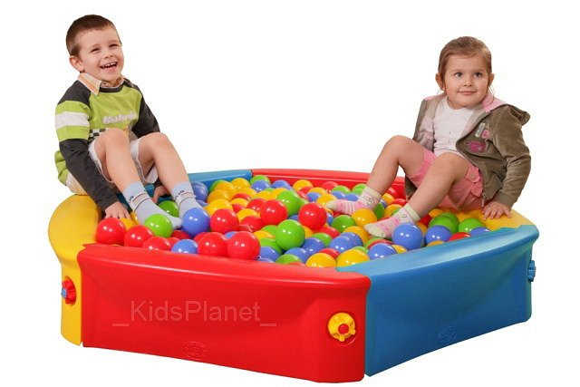
Piaskownice dla dzieci to zabawa tylko na zewnątrz?
Oczywiście, większość piaskownic przeznaczona jest do zabawy na zewnątrz. I takie też piaskownice dla dzieci zakupicie w naszej ofercie. Jednak dla tych, którzy nie chcą czekać do lata na zabawę w piaskownicy, proponujemy również piaskownice wewnętrzne do domu. To małe, wykonane z dobrej jakości plastiku piaskownice, w których zamiast prawdziwego piasku znajdują się kolorowe kulki!

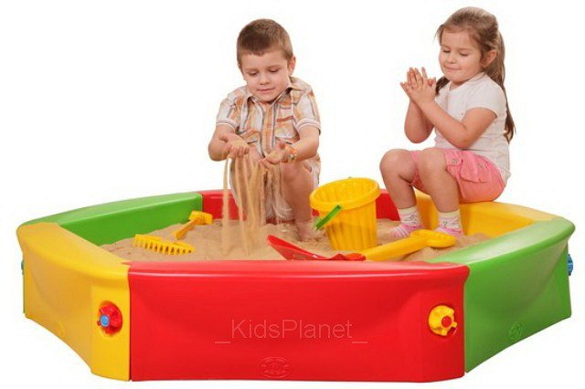
Poznaj szeroką ofertę E-kids Planet!
W sklepie E-kids Planet zamówisz piaskownice dla dzieci oraz wiele akcesoriów, jak np. pokrowiec na piaskownice oraz zabawki typu wiaderko, łopatka itp. Serdecznie zapraszamy!

